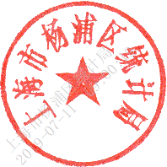
关于协助做好“‘环同济-杨浦’现代设计产业发展指数”问卷调研工作的通知

各相关单位：
在杨浦区委区政府及社会各方的高度重视和支持下，为了充分发挥“环同济知识经济圈”的品牌效应、扩大杨浦设计产业的知名度和影响力、全力打造杨浦国际设计产业集聚区，由区相关部门和专业机构合作开展“‘环同济-杨浦’现代设计产业发展指数”研究工作。研究过程中，拟请贵单位配合支持问卷调研工作，于2019年7月19日之前扫描以下二维码并填写问卷。（备注：问卷调研完成后，相关调研成果将通过邮件反馈各参与单位）
衷心感谢贵单位在百忙之中的大力支持！

上海市杨浦区统计局
2019年7月

